FPGA 创新设计竞赛技术报告

基于安路 FPGA 的 FusionHD
题 目：
多媒体融合显示系统 赛 题： 2026 年安路赛题一
硬件平台： EG4S20 FPGA / HX4S20CV1.0

开发工具： Tang Dynasty 6.2.1

日 期： 2026 年 10 月

目录
摘要 5
第一部分 作品概述 6
1.1 功能与特性 6
1.2 应用领域 6
1.3 主要技术特点 6
1.4 主要性能指标 7
1.5 主要创新点 7
1.6 设计流程 8
第二部分 系统组成及功能说明 9
2.1 整体介绍 9
2.1.1 系统总体方案 9
2.1.2 总体方框与实现位置的对应关系 9
2.1.3 总体工作流程 10
2.2 硬件系统介绍 11
2.2.1 硬件平台与时钟 11
2.2.2 机械与电路实施范围 12
2.2.3 HDMI 输出与独立显示器连接 12
2.3 软件系统介绍（RTL 逻辑与离线工具） 13
2.3.1 顶层模块与公共基础逻辑 13
2.3.1.1 顶层端口与基础逻辑 13
2.3.1.2 顶层实例及公共信号 15
2.3.1.3 顶层关键例化代码 17
2.3.1.4 顶层声音与 HDMI 连接代码 19
2.3.2 各功能块详细设计 20
2.3.2.1 F1 BMP 加载与缩放 20
2.3.2.2 F2 交互控制器 22
2.3.2.3 F3 语音预加载器 23
2.3.2.4 F4 四页图像缓存 24
2.3.2.5 F5 控制状态同步 26
2.3.2.6 F6 SDRAM 语音区与共享仲裁 27
2.3.2.7 F7 图像合成器 29
2.3.2.8 F8 HDMI 发送器 30

2.3.2.9 F9 ADPCM 解码与 PCM 输出 32
2.3.3 电脑辅助程序与文件输入输出 33
2.3.4 仿真与验收方法 34
2.3.4.1 仿真工具与覆盖范围 34
2.3.4.2 数据有效对齐仿真 34
2.3.4.3 BMP 二倍最近邻映射仿真 35
2.3.4.4 四页缓存与末页回绕仿真 36
2.3.4.5 TF 语音预载与共享存储仿真 37
2.3.4.6 亮度与十六帧淡入仿真 38
2.3.4.7 无卡按键与跨域状态仿真 39
2.3.5 RTC 与演练参考扩展 39
2.3.5.1 F10 按键路由与设置编辑 40
2.3.5.2 F11 参数校验与演练计时 41
2.3.5.3 F12 DS3231 驱动与错误恢复 42
2.3.5.4 F13 数字格式化与显示叠加 43
2.3.5.5 F14 顶层集成与跨域提交 43
第三部分 完成情况及性能参数 45
3.1 整体介绍 45
3.1.1 板卡连接与 TF 卡槽 45
3.2 工程成果 46
3.2.1 机械成果 47
3.2.2 电路成果 47
3.2.3 软件与 RTL 成果 47
3.3 版本绑定与直连实拍验证 47
3.3.1 RTC 集成版独立显示器实拍 48
3.4 媒体基线版四页输出 50
3.5 无卡诊断与应急输出 51
3.6 图像质量与采集链路对照 51
3.6.1 图像范围诊断与质量边界 52
3.7 资源占用与时序分析 53
3.7.1 物理实现资源 53
3.7.2 保持路径修订与同预算复核 53
3.8 难点解决与实现贡献 54
3.9 RTC 与演练集成版验证 55

3.9.1 接线与配置范围 55
3.9.2 仿真与板级回归 56
3.9.3 物理实现与时序 60
3.9.4 新版连续运行与验证边界 61
第四部分 总结 62
4.1 可扩展之处 62
4.2 心得体会 62
第五部分 参考文献 63

摘要

本作品设计并实现基于安路 EG4S20BG256 FPGA 的 FusionHD 多媒体融合显示系统。RTL 完成 BMP 图像加载、共享 SDRAM 缓存、中文 ADPCM 语音解码及 HDMI 输出，支持 640×480 原生图像和 320×240 二倍最近邻放大。在媒体子系统基础上，新增场所、楼层、每层层高、距地高度与演练时长设置， 并接入DS3231 实时时钟。
系统以本场所实测演练时长作为参考，进入应急时锁定参考完成时刻，独立计时器产生已用和剩余时间；超过参考时长后仍保留箭头及提示音。楼层与高度用于场所标识，不自动推算撤离速度，也不判断人员已撤离。RTC 经首次人工校准后维持本地北京时间，设置参数暂存于 RAM，复位或断电后须重新填写。
新增 RTC 与设置联动分别通过 26 项、14 项 ModelSim 断言；显示回归核对614400 个像素及 296960 次叠加对齐比较，真实 PCM 波形可见。RTC 版物理实现占用 13314 个 LUT、5642 个寄存器和6 块 BRAM9K，指定额外保持预算下建立裕量+0.132 ns、保持裕量+0.035 ns。此前媒体基线的 18 项仿真与固定 ROI 一致性结果分版本保留，不替代新版整机验收。
RTC 版 626777 字节配置数据回读一致。一次短时关机/开机记录中，最后关机前与首个恢复画面相隔 97 s，RTC 同步增加 97 s，恢复后持续走秒；操作者确认关机时模块 POWER 灯熄灭。该记录支持短时保时，不等同于实测 97 s 的主电源断开时长或长期精度认证。新版连续运行数据另列于本报告验证章节。

第一部分 作品概述

1.1 功能与特性
系统从 TF 卡预载四页校园安全提示素材，支持自动轮播和手动翻页，每页关联一句中文播报。白色 KEY 按键用于 AUTO/MANU 模式切换、2/5/10 s 最短轮播间隔选择、四档亮度调节、静音及应急模式控制。输出画面叠加状态栏、滚动文字与实际 PCM 样本波形；应急模式优先显示方向箭头并输出提示音。程序固化后，正常 TF 卡条件下可在断电重启后恢复播放。 新增设置页和 RTC 演练参考界面，可按部署地点填写场所、楼层与实测演练时长。

1.2 应用领域
本系统面向学校、商场及宿舍等固定楼层的信息提示与演练展示。部署人员填写本地楼层、层高、距地高度及演练测得的时长， 用户据此获得计时参考。当前实现属于教学展示原型，没有环境危险感知、人员定位、出口可用性判断或应急疏散设备认证。

1.3 主要技术特点
媒体处理由 FPGA 独立完成，不依赖 CPU 操作系统。图像与压缩语音共用器件集成的 8 MiB SDRAM，并划分独立地址区：预载阶段顺序写入，播放阶段图像缓存保持只读，语音按需取字。控制状态通过稳定数据总线及请求应答跨时钟域传递，并在帧边界整体提交。最近邻放大改变像素采样映射， 不增加源图像的有效细节。

1.4 主要性能指标
如表 1-1 所示，指标分别覆盖视频输出、素材规格、音频、存储、实现资源、 RTC 时钟、演练参考及参数保存。640×480 为当前有效输出尺寸，320×240 属于加载时二倍放大的输入规格；配置时钟与实测刷新率分别列出，避免混为同一指标。

表 1-1 RTC 与演练集成版主要性能指标

项目 | RTC 与演练集成版
输出 | 640×480；59.52 Hz
图片 | 640×480 / 320×240 BMP
音频 | 8 kHz ADPCM；48 kHz 双声道
缓存 | 四图+语音共 4961280 字节
控制 | 四档亮度；2/5/10 s 最短间隔
资源 | 13314 LUT；5642 REG；6 BRAM9K
内部 STA（额外保持预算） | 建立：+0.132 ns；保持：+0.035 ns  本版数据见 3.9；媒体基线见 3.7
RTC | DS3231；人工校准本地北京时间；短时断电保时
演练参考 | 楼层及高度标识；1—7200 s 演练时长；已用/剩余/固定参考完成时刻
参数保存 | 场所参数为 RAM；复位及断电后重新设置

1.5 主要创新点
（1）将压缩语音迁移至 TF 卡和共享 SDRAM，较 ROM 版释放 46 块BRAM9K。
（2）以突发仲裁、在途返回排空和字缓存衔接图像与语音访问。
（3）复用固定帧槽支持小图二倍加载，结合帧边界状态提交联动图像和声音。
（4）以位流版本关联仿真、采集与配置回读记录，形成首字接收、数据对齐和保持路径问题的可追溯验证过程。

1.6 设计流程
依据赛题指南[1]分解指标，核对引脚、时钟与接口；先在 ModelSim 验证解析、地址、握手和控制，再用 TD 综合、布局布线并核验资源与STA。上板异常返回仿真复现，修订后重新回归和构建，最终以配置回读、断电恢复及连续运行验收。各阶段证据与位流绑定， 如表 1-2 所示；仿真、STA 与实板测试不能相互替代。

表 1-2 开发阶段与验收依据

阶段 | 检查重点 | 对应验收依据
需求与接口 | 明确输入、输出、按键与模式，核对板卡引脚、时钟和缓存地址。 | 功能指标、端口表、架构与地址分区。
RTL 模块设计 | 拆分图片加载、帧缓存、语音、交互及 HDMI路径，定义请求应答与状态提交。 | 顶层例化、模块接口及数据流。
ModelSim功能仿真 | 编写可重复激励和断言，检查像素、地址、回绕、首字、握手及解码。 | 18 项用例日志；VCD 与波形复核脚本与逐值比较。
TD 综合与STA | 将已验证 RTL 映射到目标器件，检查资源、时钟及建立/保持约束。 | 综合资源、布局布线及指定预算下 STA。
上板联调与回归 | 下载候选位流，接入真实 TF 、HDMI 及声音；问题返回模块用例复现。 | 图像/音频采集、按键、无卡与故障修复记录。
固化与发布 | 复核配置回读、断电恢复和连续运行，绑定位流、源码及素材版本。 | 配置字节比对、冷启动确认与30 分钟运行。

仿真、构建、实测及回读记录按位流版本关联归档。

第二部分 系统组成及功能说明

2.1 整体介绍

2.1.1 系统总体方案

FusionHD FPGA多媒体融合显示
最近邻图像缩放、共享SDRAM与FPGA中文播报
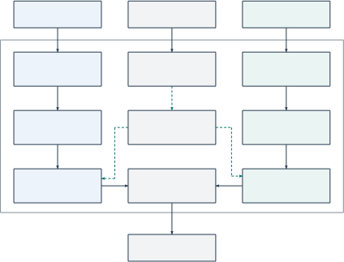
E2 白色KEY按键
短按与长按输入

F2交互控制器
消抖与按键事件
页码、模怯、亮度、声音
控制状态
E1 TF图片素材
四张BMP图片

FPGA处理域
F1 BMP加载与缩放
两种图片尺寸最近邻映射
F6 SDRAM语音区
压缩语音数据仲裁后按字读取

F9 ADPCM与PCM输出
解码与采样保持静音或应急音选择
E3 TF卡语音包
预先编码的中文播报
仅离线准备

F3语音预加载器
文件头与校验和扇区暂存缓冲
F4 四页图像缓存
器件集成SDRAM预加载后进入播放

F7 图像合成器
亮度调节与淡入状态、字幕和波形
F5控制状态同步
一致的状态快照共享播放控制

F8 HDM发送器
图像与音频打包TMDS编码和输出
图像与音频
E4 HDM显示终端
显示器或USB采集卡
实线表示媒体数据 虚线表示控制状态 图像与语音共享器件集成SDRAM

图 2-1 媒体子系统架构与 F1—F9 功能编号

图 2-1 依据媒体流与控制关系划分系统功能。图片链路位于左侧， 语音链路位于右侧，交互控制、状态同步及 HDMI 汇合位于中间。实线表示主要媒体数据，虚线表示控制关系；确认、刷新与复位连接由顶层互连图及模块接口表进一步展开。功能划分用于描述处理职责，不代表相同数量的独立源码模块或处理器。 RTC 与演练扩展的完整连接见图 2-16，两图共同给出本版系统组成。

2.1.2 总体方框与实现位置的对应关系
图 2-1 包含 13 个功能框：E1—E4 表示外部素材、输入设备与显示终端， F1—F9 表示 FPGA 内部功能。F4 与 F6 分别对应同一片 8 MiB SDRAM 的不同

地址区，E1 与 E3 位于同一张 TF 卡。各功能框与实现位置的对应关系见表 2-1，后续按 F1—F9 顺序展开。
如表 2-1 所示，F1—F9 逐项对应实现文件、实例或存储区域， E1—E4 则解释系统边界。该映射用于从总体功能追溯到后续接口设计， 尤其区分共用物理存储与独立功能框。

表 2-1 总体方框与实现位置的对应关系

编号/总体方框 |  | 实现或职责 | 详细章节
F1 BMP 加载与缩放 |  | sd_card_bmp / bmp_read | 2.3.2.1
F2 交互控制器 |  | campus_button 及 sd_card_bmp 内控制过程 | 2.3.2.2
F3 语音预加载器 |  | voice_tf_loader（模块）/ voice_loader（实例） | 2.3.2.3
F4 四页图像缓存 |  | frame_read_write / sdram | 2.3.2.4
F5 控制状态同步 |  | campus_mailbox | 2.3.2.5
F6 SDRAM 语音区 |  | voice_sdram_gateway / voice_word_cache | 2.3.2.6
F7 图像合成器 |  | campus_renderer | 2.3.2.7
F8 HDMI 发送器 |  | campus_open_hdmi / hdmi_phy_wrapper | 2.3.2.8
F9 ADPCM与PCM 输出 |  | campus_speech / campus_audio | 2.3.2.9
外部方框 | 实际连接及说明
E1 TF 图片素材 | 同一 TF 卡中的 PAGE01—PAGE04.BMP；由 F1 读取
E2 白色 KEY 按键 | KEY1 复位；KEY2/3/4 经顶层引脚进入 F2；不是黑色 SW
E3 TF 卡语音包 | 同一 TF 卡中的 VOICE.ADP；由 F3 读取，并不表示第二张卡
E4 HDMI 终端 | 当前展示为独立显示器直连；此前采集卡加笔记本用于量化测试，见 2.2.3

2.1.3 总体工作流程
复位释放且时钟稳定后，F3 校验并预载语音，F1 随后将四张图片写入 F4。缓存全部提交后进入播放状态：F2 生成控制状态，F5 在帧边界提交状态快照；

F7 合成图像，F9 经 F6 请求语音字并解码，F8 最终将 RGB 与 PCM 打包输出。运行时画面与声音均由板上逻辑生成。 RTC 与演练终端在 100 MHz 域并行运行，时间失效单独诊断，不以 RTC 有效作为图片与语音加载的前置条件。

2.2 硬件系统介绍

2.2.1 硬件平台与时钟
如表 2-2 所示，FPGA 负责运行时媒体处理，TF 卡提供素材，HDMI 连接显示终端，白色 KEY 承担交互。电脑及采集卡承担构建与验证职责；它们不构成独立显示器直连播放的必要处理节点。

表 2-2 硬件组件与实际用途

组件 | 实际用途
HX4S20CV1.0 | 安路 EG4S20BG256，器件集成 2M×32 位 SDRAM[2]
板载 50 MHz 时钟 | 经 PLL 生成 SD 域 100 MHz、存储域 50 MHz、像素 25 MHz 和串化 125 MHz
TF 卡 | 保存四幅 BMP 和压缩语音；当前要求连续扇区和匹配的物理地址布局
HDMI B | 输出图像及嵌入的音频；没有使用 HDMIA 作本项目媒体输入
USB-JTAG | 下载 SRAM 配置、固化及回读 Flash；不是运行时媒体输入
显示器与验证设备 | 独立显示器接收 HDMI 并播放音视频；USB 采集卡与电脑用于此前采集验证
DS3231 V858/HW- 022 | J1 四线 3.3 VI2C；备用 CR2032；提供持续走时，不保存场所参数

器件 IP、引脚及配置时钟依据开发板资料和 TD 随附文档核对[2][3]。系统采用 FPGA 与板载外设实现，无外加 MCU；存储侧使用 32 位 App 读写请求和返回有效接口（App 指 SDRAM 控制器的用户侧接口），未采用DDR 或 AXI 接口。

2.2.2 机械与电路实施范围
原型使用开发板自带亚克力保护板和已有 PCB，未另设计机械运动机构或定制 PCB。板卡电路由厂家提供，本作品完成 RTL、约束、素材和系统集成； 实物照片展示独立显示器接线及板卡正反面。

2.2.3 HDMI 输出与独立显示器连接

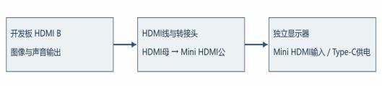
图 2-2 当前展示采用的 HDMI 直连路径

图 2-2 给出独立显示连接：开发板 HDMI B 经标准 HDMI 线和 HDMI（母）转 Mini HDMI（公）转接头，接入显示器的 Mini HDMI 输入。显示器通过 Type- C 单独供电并选择 HDMI 信号源；电脑与采集卡不参与该播放链路。直连功能验证见 3.3.1 节。
量化测试采用“开发板 HDMI B→采集卡 Input→USB/Type-C→笔记本 USB”链路。笔记本自带 HDMI 端口为输出端，采集到的视频及数字音频经 USB 进入电脑。连续运行、图像质量和语音匹配数据均来自该采集链路， 不能直接解释为独立显示器的量化结果。USB-JTAG 用于配置与下载，不传输显示帧。两类链路的接口方向与用途见表 2-3。

表 2-3 展示及采集链路接口方向

连接 | 接口方向 | 本项目状态
板子 HDMI B→采集卡 Input | HDMI 输出→HDMI 输入 | 已实测
采 集 卡 USB→ 笔 记 本USB/Type-C | USB 设备→USB 主机 | 已实测；与笔记本 HDMI口无关
板子 HDMI B→ 独立 显示器HDMI 输入 | HDMI 输出→HDMI 输入 | 直连功能确认见 3.3.1
电脑 HDMI→ 同一采集卡 Input | 电脑输出→采集卡输入 | 仅 PC 图像质量对照时临时使用

2.3 软件系统介绍（RTL 逻辑与离线工具）

2.3.1 顶层模块与公共基础逻辑

2.3.1.1 顶层端口与基础逻辑
本节先说明顶层端口、公共逻辑及实例连接，再按图 2-1 的 F1—F9 介绍媒体功能，新增 F10—F14 见 2.3.5 节及图2-16。top 包含模块例化、时钟复位、帧边界与状态打包。完整 435 行顶层源码随代码 RAR 提供，路径为“ 附录 A_顶层源码/top_tf_hdmi_audio.v”；正文顶层端口及实例节选对应 RTC 版，历史媒体验证按版本另行标注。

代码 1 顶层端口声明（注释省略，空行按源码保留）

module top(
input clk,
input rst_n,
inout rtc_scl,
inout rtc_sda,
input key1,
input key2,
input key3,

output [5:0] seg_sel,
output [7:0] seg_data,
output [3:0] led,

output HDMI_CLK_P,
output HDMI_D2_P,
output HDMI_D1_P,
output HDMI_D0_P,

output HDMI_DDC_SCL,
inout HDMI_DDC_SDA,

output sd_ncs,
output sd_dclk,
output sd_mosi,
input sd_miso
);

rst_n 接白色 KEY1；RTL key1、key3、key2 分别接板面 KEY2、KEY3、KEY4 （注意：非按序对应）。LED 实际赋值为应急、静音、自动、显示有效，端口含义以实际赋值为准。DDC 两线当前为高阻，不执行 EDID/DDC 读取。新增 rtc_scl与 rtc_sda 均为双向开漏 I2C 端口，分别约束至 D14 与 G11。

2.3.1.2 顶层实例及公共信号

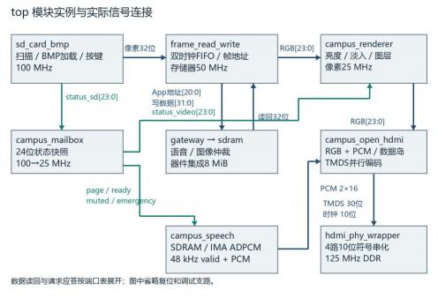

图 2-3 媒体链路顶层 RTL 互连图

如表 2-4 所示，顶层将媒体加载、帧缓存、状态邮箱、图像合成及音频输出连接起来，公共时钟复位逻辑另行协调。表中按真实例化归并功能， 因此总体架构中的一个功能框可能对应多个实例，多个功能框也可能位于同一上层模块内。

表 2-4 顶层实例与公共信号职责

顶层实例或公共过程 | 功能框或作用
sd_card_bmp_m0 | 容纳 F1、F2 和 F3；内部实例为 bmp_read_m0、三个 campus_button 及 voice_loader （ 模 块voice_tf_loader）
frame_read_write_m0 / U3 | F4 图像 FIFO 和 SDRAM 公共控制；语音访问由F6 仲裁后汇入 U3
status_mailbox / renderer | F5 一致状态提交 / F7 图像组合
voice_memory / speech_cache / pcm_engine | F6 存储仲裁与字缓存 / F9 解码
hdmi_core / u_hdmi2phy_wrapper | F8 协议编码与器件串化
sys_pll_m0 / video_pll_m0 | 公共时钟；复位与帧事件在 top 内实现
seg_decoder_m0 / seg_scan_m0 | 板载数码管调试；不属于主媒体路径
u_audio_arc_calculate | 参考工程保留的计算支路，其 acr 输出未接入当前HDMI 核心
terminal / formatter / evacuation_mailbox | F10—F14 设置、RTC 与演练计时；格式化后 448位状态按帧提交

图 2-3 展示实际顶层实例间的 RGB 、PCM、存储及状态连接，属于依据源码整理的互连图。F1—F3 位于同一上层模块，F4 与 F6 共用U3；状态邮箱向图像与语音链路提供一致快照，两条媒体链路在 F8 汇合。图 2-3 与表 2-4 分别说明连接关系与实现职责。 本图仅展开媒体链路；新增 RTC、设置和演练路径见图 2-16。

2.3.1.3 顶层关键例化代码

代码 2 状态邮箱例化：status_mailbox

campus_mailbox status_mailbox(
.src_clk(sd_card_clk),
.dst_clk(video_clk),
.rst(rst_all),
.src_data(status_sd),
.frame_tick(frame_tick),
.dst_data(status_video) );

代码 3 图像合成器例化：renderer
campus_renderer #(
.EVACUATION_ENABLED(1) ) renderer(
.clk(video_clk),
.rst(rst_all),
.vs(vs),
.de(de),
.rgb_in(vout_data_raw),
.status(render_status),
.evacuation_state(evacuation_video), .audio_sample(audio_left_data),
.audio_valid(audio_valid),
.rgb_out(vout_data),
.vs_out(render_vs),
.de_out(render_de) );

代码 4 共享存储仲裁例化：voice_memory

voice_sdram_gateway voice_memory(
.clk(ext_mem_clk),
.rst(rst_all),
.initialized(Sdr_init_done),
.refreshing(Sdr_init_ref_vld),
.memory_busy(Sdr_busy),
.video_busy(frame_memory_busy),
.video_rd_en(App_rd_en),
.video_rd_addr(App_rd_addr),
.video_wr_en(App_wr_en),
.video_wr_addr(App_wr_addr),
.video_wr_data(App_wr_din),
.video_wr_dm(App_wr_dm),
.raw_valid(Sdr_rd_en),
.raw_data(Sdr_rd_dout),
.video_valid(video_return_valid),
.block_video(voice_block),
.load_failed(voice_error_sd),
.load_committed(voice_load_committed),
.load_toggle(voice_load_toggle),
.load_addr(voice_load_addr),
.load_data(voice_load_data),
.load_ack(voice_load_ack),
.fetch_toggle(voice_fetch_toggle),
.fetch_word(voice_fetch_word),
.fetch_ack(voice_fetch_ack),
.fetch_data(voice_fetch_data),
.rd_en(mem_rd_en),
.rd_addr(mem_rd_addr),
.wr_en(mem_wr_en),
.wr_addr(mem_wr_addr),
.wr_data(mem_wr_data),
.wr_dm(mem_wr_dm) );

状态邮箱连接 SD 域与像素域；renderer 接收同一状态快照与真实 PCM； voice_memory 统一仲裁 App 接口。以上为节选，信号声明、参数、复位与完整例化均在代码 RAR 内的附录 A 原文件中，不能将节选单独当作完整可综合 top。本版另由 terminal、formatter 及 448 位 evacuation_mailbox 传递演练与 RTC 状态。

2.3.1.4 顶层声音与 HDMI 连接代码

代码 5 语音字缓存例化：speech_cache

voice_word_cache speech_cache(
.clk(video_clk),
.rst(rst_all),
.byte_addr(speech_byte_addr),
.enabled(voice_ready_sync[2]),
.byte_data(speech_byte_data),
.byte_valid(speech_byte_valid),
.req_toggle(voice_fetch_toggle),
.req_word(voice_fetch_word),
.ack_toggle(voice_fetch_ack),
.response_data(voice_fetch_data) );

代码 6 语音解码器例化：pcm_engine

campus_speech pcm_engine(
.clk(video_clk),
.rst(rst_all),
.page(status_video[3:2]),
.ready(status_video[23] && voice_ready_sync[2]), .speech_byte_addr(speech_byte_addr),
.speech_byte_data(speech_byte_data),
.speech_byte_valid(speech_byte_valid),
.speech_busy(speech_busy),
.emergency(status_video[12]),
.muted(status_video[13]),
.valid(audio_valid),
.sample(audio_left_data) );

代码 7 HDMI 核心例化：hdmi_core

campus_open_hdmi #(
.VIDEO_ID_CODE(1),
.AUDIO_RATE(48000),
.AUDIO_BIT_WIDTH(16),
.PIXEL_CLOCK_HZ(25000000.0),
.VENDOR_NAME("CAMPUS "),
.PRODUCT_DESCRIPTION("CampusMedia ") )
hdmi_core(
.clk_pixel(video_clk),
.clk_pixel_x5(hdmi_5x_clk),
.clk_audio(hdmi_audio_clock),
.reset(rst_all),
.rgb(vout_data),
.audio_sample_word({audio_left_data[23:8], audio_left_data[23:8]}),
.tmds_parallel(open_symbols),
.cx(hdmi_x),
.cy(hdmi_y) );

解码样本的 23:8 位复制到左右声道；48 kHz 有效脉冲衍生音频采样时钟， HDMI 核心将三路 10 位符号交给器件串化层。F8 还向顶层输出扫描坐标，顶层产生 HS/VS/DE 和提前一像素的读使能；图像、语音与控制因此在同一光栅时序下汇合。

2.3.2 各功能块详细设计

2.3.2.1 F1 BMP 加载与缩放
对应图 2-1 左上功能块，主体为 sd_card_bmp 内的 bmp_read 和 sd_card_top 。读取受支持的 BMP 文件头后，将字节流转换为 RGB24，再补 8 位零送往 F4；解析依据 BITMAPINFOHEADER 结构[4]。不解析通用 FAT 目录，不支持压缩BMP、负高度或任意尺寸。

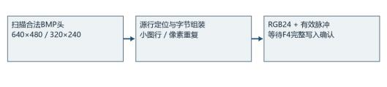
图 2-4 F1 图像加载和二倍最近邻数据流

如表 2-5 所示，F1 接口连接读卡字节流、像素输出与存储完成反馈。源端读取结束仅说明 BMP 已读完；页面可显示还须等待写入完成，故源端 ready 不能直接作为整页显示有效信号。

表 2-5 F1 图像加载与缩放接口

端口或信号 | 方向/位宽 | 作用与连接
clk, rst | 入 / 各 1 | 100 MHz 时钟与复位
scan_start, scan_start_sector, scan_max_sector | 入 / 1 / 32 / 32 | 受限物理扇区扫描
scan_done, scan_found_valid, scan_found_sector | 出 / 1 / 1 / 32 | 扫描完成及找到的 BMP 起始扇区
load_start, load_sector | 入 / 1 / 32 | 加载指定图片
sd_sec_read, sd_sec_read_addr | 出 / 1 / 32 | 扇区请求
sd_sec_read_data,  sd_sec_read_data_valid,  sd_sec_read_end | 入 / 8 / 1 / 1 | SD 返回字节与结束
write_req, write_req_ack | 出/入 / 各1 | 向 F4 请求写入并等待确认
bmp_data, bmp_data_wr_en, ready | 出 / 24 / 1 / 1 | RGB、像素有效、源读取结束

图 2-4 说明两种输入尺寸如何汇合为相同的 640×480 输出像素流，尺寸解析 、 像 素 重 复 与 写 缓 存 依 次 进 行 。 状 态 按 IDLE→ SCAN 或LOAD_HDR→LOAD_WAIT→LOAD_DATA 推进。两种输入都输出 307200 像素：原尺寸逐像素读取，小图每行重读两次且每像素输出两次。底向上行序由 F4 写地址反转。bmp_read 的 ready 仅表示源读取结束，必须再等存储写完成与帧事件，才能提交页缓存。

2.3.2.2 F2 交互控制器
对应图 2-1 中上功能块，campus_button 实例产生互斥短按/长按脉冲， sd_card_bmp 内的状态过程更新页码、模式、间隔、亮度、静音和应急。默认消抖 20 ms，长按阈值 1 s；实测操作统一按住约2 s，以确保触发。如表 2-6 所示，交互接口先把低有效按键转换为短按或长按事件，再更新播放控制状态。按键对应表用于区分板面 KEY 编号与 RTL 端口名；长按事件与短按事件互斥，避免一次静音或应急操作同时触发翻页或亮度变化。 RTC 版在按键前增加evacuation_frontpanel 路由：组合键及设置编辑事件优先，不再与正常翻页、应急操作并发；接口详见 2.3.5.1。

表 2-6 F2 交互控制器接口

端口或信号 |  | 方向/位宽 | 作用与连接
clk, rst, button_n |  | 入 / 各 1 | 源时钟、高有效复位和低有效按键
short_press, long_press |  | 出 / 各 1 | 互斥的短按/长按事件脉冲
板面按键映射：KEY1 直接复位，KEY2—KEY4 区分短按与长按
板面按键 | 短按 |  |  | 长按约 2 s
KEY1 | 不区分长短按：直接复位并重新加载
KEY2 | 下一页，4→ 1 回绕 |  |  | 静音/恢复
KEY3 | BRT 1—4 循环 |  |  | 应急进入/退出
KEY4 | AUTO/MANU |  |  | 5→ 10→2→5 s

代码 8 交互状态更新语句
if(auto_long) period_select <= period_select==2 ? 0 : period_select+1'b1;
if(config_short) brightness<=brightness+1'b1;
if(config_long) emergency<=~emergency;
if(next_long) muted<=~muted;

下一页函数依据实际图片数限制索引，四页配置下索引 3 回绕至 0。自动换页需等待 speech_busy 结束；应急控制具有优先级，手动换页允许立即切换。2 s档表示最短等待间隔，若语音时长超过该档位，实际换页间隔随完整播报延长。

2.3.2.3 F3 语音预加载器
对应图 2-1 右上功能块，由 sd_card_bmp 内部的 voice_loader 实例（模块voice_tf_loader）实现。首先读取 VOICE.ADP 头，核对 FHDVOIC1、45903 字节载荷和 sum32，再逐扇区装入 512 字节暂存区，按 32 位字经 F6 写入 SDRAM。包头当前位于 TF 物理扇区 17856；离线卡布局必须与参数匹配。如表 2-7 所示，语音预载接口分为读卡输入、状态输出和 SDRAM 写请求三组。write_addr 与write_data 在请求等待期间保持稳定，write_toggle 与 write_ack_toggle 构成翻转应答；收到确认前不能覆盖当前字。

表 2-7 F3 语音预加载器接口

端口或信号 | 方向/位宽 | 作用与连接
clk, rst, sd_init | 入 / 各 1 | 100 MHz 时钟、复位、读卡初始化完成
sd_data, sd_valid, sd_end | 入 / 8 / 1 / 1 | 扇区返回的字节、有效标记和结束
sd_read, sd_addr | 出 / 1 / 32 | 读扇区请求及物理扇区地址
done, ready, error | 出 / 各 1 | 包加载结束、长度与 sum32 验证、失败状态
write_toggle, write_addr, write_data | 出 / 1 / 21 / 32 | 32 位字数据的稳定请求
write_ack_toggle | 入 / 1 | 仲裁器接收字的确认

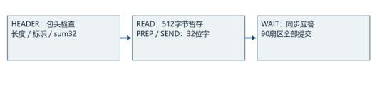
图 2-5 F3 语音预载状态与数据握手

代码 9 语音字保持与翻转应答过程
PREP: begin
write_data <= buffer[drain_index];
write_addr <= BASE_WORD+{sector_index, 7'd0}+drain_index;
state <= SEND; end
SEND: begin
write_toggle <= ~write_toggle;
state <= WAIT; end
WAIT: if (ack_sync[2]==write_toggle) begin state <= ADVANCE;
timeout <= 0; end

图 2-5 展示包头检查、扇区暂存及逐字提交。 HEADER 核对包头，READ 接收 512 字节；PREP 准备 32 位字，SEND 翻转请求，WAIT 等待同步应答。代码9 对应逐字提交过程：确认后才推进地址，防止覆盖待接收数据。90 扇区读取结束不等于写入完成，须由 F6 确认 11520 字提交后才允许显示；标识、长度、校验或超时失败均保持 ready 无效，诊断分支仍可运行。

2.3.2.4 F4 四页图像缓存
对应图 2-1 左中功能块，frame_read_write 以异步 FIFO 连接 100 MHz 写域、 50 MHz 存储域和 25 MHz 读域，frame_fifo_write 与 frame_fifo_read 管理 128 字突发，sdram 为共享控制边界[2][3] 。F6 仲裁后才访问同一 SDRAM，不存在两片独立的图像/语音存储器。如表 2-8 所示，F4 用不同接口区分像素写入、突发存储访问与扫描读出，并以页基址选择已缓存内容。三类时钟域通过 FIFO 衔接；返回有效信号限定数据采样时刻，防止把空拍或语音返回当成图像像素。

表 2-8 F4 四页图像缓存接口

图像帧缓存接口
端口或信号 |  | 方向/位宽 | 作用与连接
rst, mem_clk, write_clk, read_clk |  | 入 / 各 1 | 高有效复位；50 MHz 存储、100 MHz 写、25 MHz 读
Sdr_init_done, Sdr_init_ref_vld, Sdr_busy |  | 入 / 各 1 | 初始化、刷新和忙状态，控制可发起的访问
write_req, write_en, write_data |  | 入 / 1 / 1 / 32 | 来自 sd_card_bmp 的加载和像素数据
write_addr_0, write_addr_ 1,  write_addr_2, write_addr_3 |  | 入 / 各 21 | 四页的 32 位字地址基址
write_addr_index, write_len |  | 入 / 2 / 21 | 写入页号与 307200 字帧长度
write_req_ack, write_finish |  | 出 / 各 1 | 写请求确认与完成事件
read_req, read_en |  | 入 / 各 1 | 帧级读取请求与像素取数使能
read_addr_0, read_addr_ 1,  read_addr_2, read_addr_3 |  | 入 / 各 21 | 四页读取基址，与写入地址对应
read_addr_index, read_len |  | 入 / 2 / 21 | 显示页号和 307200 字长度
memory_transaction_busy |  | 出 / 1 | 通知语音仲裁器图像读写突发仍在进行
read_req_ack, read_finish, read_data |  | 出 / 1 / 1 / 32 | 请求确认、完成与 FIFO 输出；顶层未使用read_finish
App_wr_en, App_wr_addr, App_wr_din, App_wr_dm |  | 出 / 1 / 21 /  32 / 4 | SDRAM 写使能、字地址、数据和字节掩码
App_rd_en, App_rd_addr |  | 出 / 1 / 21 | SDRAM 读请求和字地址
Sdr_rd_en, Sdr_rd_dout |  | 入 / 1 / 32 | SDRAM 返回有效信号和读数据
存储地址分区（按 32 位字寻址）
区域 | 32 位字基址 |  |  | 预分配字节
第 1—4 图 | 0 / 307200 / 614400 / 921600 |  |  | 共 4915200
语音区（F6） | 1228800 |  |  | 46080

图像缓存提交后保持只读，AUTO 或 MANU 只切换读基址。顶层用下一像素坐标提前一拍请求，补偿 FIFO 寄存输出；SDRAM 返回数据另做有效信号对齐。源读取结束、突发写完成、帧边界三者分开处理，以免显示尚未写完的帧。

2.3.2.5 F5 控制状态同步
对应图 2-1 中间功能块，由 top 中的 status_mailbox 实现。源端 100 MHz 锁存 24 位状态，并以请求翻转通知 25 MHz 目的域；目的域仅在 frame_tick 提交，返回应答后才允许下一个快照。多位状态不逐位独立同步。如表 2-9 所示，源端提交 24 位状态，目的端结合 frame_tick 输出一致快照。请求与应答控制快照的更新频度，帧事件决定显示提交时刻；该接口针对整组状态一致性设计，不以逐位同步替代总线握手。

表 2-9 F5 控制状态同步接口

端口或信号 | 方向/位宽 | 作用与连接
src_clk, dst_clk, rst | 入 / 各 1 | 100 MHz 源时钟、25 MHz 目标时钟、高有效复位
src_data | 入 / 24 | 完整状态字，而非逐位分别同步
frame_tick | 入 / 1 | 仅在帧边界应用新状态
dst_data | 出 / 24 | 已提交的稳定状态快照

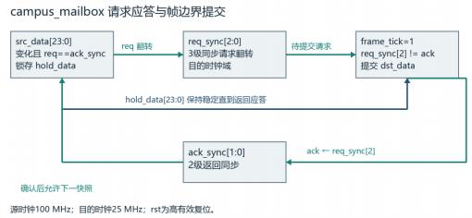
图 2-6 F5 稳定数据总线与帧边界请求应答

图 2-6 说明多位状态如何在两个时钟域间完整提交：源端锁存数据并发出翻转请求，目的端同步请求后在帧边界接收快照，再返回应答。状态位 23 为整组缓存就绪，15/14 为扫描完成/忙，13/12 为静音/应急，11:10 为亮度，9:8 为间隔，

7 为 AUTO ，6:4 为图片数，3:2 为页号，1 为单页有效。F7 和 F9 使用同一已提交快照，避免文字页码、亮度和声音状态跨拍撕裂。

2.3.2.6 F6 SDRAM 语音区与共享仲裁
对应图 2-1 右 中 功 能 块 ， 是 存 储 地 址 区 和 访 问 逻 辑 的 组 合 ， 由voice_sdram_gateway 与 voice_word_cache 实现。语音预载和取字复用 128 字突发引擎，图像事务与语音事务按归属分流。写 FIFO 复位释放后等待 8 个存储时钟，再接收首字；读语音前阻止新图像请求并排空在途返回。如表 2-10 所示， video_*、load_*与 fetch_*分别表示图像访问、语音预载和语音取字， 最终复用同一个存储接口。仲裁器依据事务归属分发返回数据， 语音访问前排空在途图像返回，避免读数据被送入错误的 FIFO。

表 2-10 F6 共享 SDRAM 仲裁接口

端口或信号 | 方向/位宽 | 作用与连接
clk, rst, initialized, refreshing, memory_busy | 入 / 各 1 | 50 MHz 存储时钟及 SDRAM 控制状态
video_busy, video_rd_en, video_wr_en | 入 / 各 1 | 图像突发忙及原读写请求
video_rd_addr, video_wr_addr | 入 / 各 21 | 图像 32 位字地址
video_wr_data, video_wr_dm | 入 / 32 / 4 | 图像写数据和掩码
raw_valid, raw_data | 入 / 1 / 32 | SDRAM 公共接口的对齐返回数据
video_valid, block_video | 出 / 各 1 | 图像返回有效、阻止新图像突发
load_toggle, load_addr, load_data, load_failed | 入 / 1 / 21 /  32 / 1 | 预载数据请求及读卡失败状态
load_ack, load_committed | 出 / 各 1 | 接收应答、全部突发写入完成
fetch_toggle, fetch_word | 入 / 1 / 14 | 按需语音字读取请求
fetch_ack, fetch_data | 出 / 1 / 32 | 语音字响应
rd_en, rd_addr, wr_en, wr_addr, wr_data, wr_dm | 出 / 1 / 21 /  1 / 21 / 32 / 4 | 仲裁后的 SDRAM 公共接口

图像流从 F4 进入video_*端口，F3 预载从 load_*进入，F9 取字通过缓存产生 fetch_*翻转请求。raw_data 来自同一个 sdram 控制边界；video_valid 只对图像返回有效，避免语音数据进入图像 FIFO。
如表 2-11所示，F6 字缓存将 F9 的字节地址转换为共享 SDRAM 取字请求。命中时直接返回字节，未命中时等待应答；byte_valid 限制解码器推进，因此存储等待不会被误当成新的语音码字。

表 2-11 F6 语音字缓存接口

端口或信号 | 方向/位宽 | 作用与连接
clk, rst, enabled | 入 / 各 1 | 25 MHz 像素域时钟、复位、语音包就绪
byte_addr | 入 / 16 | 解码器需要的字节地址
byte_data, byte_valid | 出 / 8 / 1 | 命中字的字节及有效标记
req_toggle, req_word | 出 / 1 / 14 | 翻转请求及稳定的 32 位字索引
ack_toggle, response_data | 入 / 1 / 32 | 存储域翻转应答及保持稳定的字

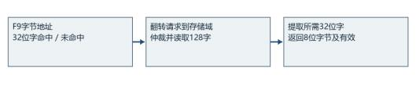
图 2-7 F6 共享 SDRAM 语音取字路径

图 2-7 按 F9 请求、F6 缓存和共享存储返回的顺序展示语音取字路径：地址命中缓存时直接选字节，未命中时通过翻转握手发起取字，等待有效返回后恢复解码。一个 32 位缓存字包含 8 个 4 位码，对应约 1 ms 的 8 kHz 音频。字节未返回时 F9 保持解码位置。每次未命中仍读取 512 字节突发，增加约0.5 MB/s 平均读流量，这是设计预算，不是实测吞吐。图像和语音独立地址区共预分配 4961280字节，占 8 MiB 约 59. 14%。

2.3.2.7 F7 图像合成器
对应图 2-1 左下功能块，由 campus_renderer 实现。输入 F4 的 RGB24 及 F5状态，叠加四档亮度、16 帧淡入、状态、标语、真实 PCM 波形和应急箭头；RGB 、 VS 、DE 统一经过一拍寄存。中文主体文字来自BMP，不声称 RTL 实现通用中文字库。如表 2-12 所示，F7 同时接收图像、控制快照与实际音频样本， 再输出对齐的 RGB 、VS 和 DE。控制参数决定背景亮度与应急图层，音频有效信号限定波形采样，三类输入在像素域完成合成。 本版新增 448 位 evacuation_state 输入，演练提示覆盖后的真实 PCM 波形保留在底部独立条带，见2.3.5.4。

表 2-12 F7 图像合成器接口

端口或信号 | 方向/位宽 | 作用与连接
clk, rst, vs, de | 入 / 各 1 | 像素时钟、复位、垂直同步与有效显示标志
rgb_in, status | 入 / 各 24 | 读取的 RGB 及提交后的控制状态
audio_sample, audio_valid | 入 / 有符号 24 / 1 | 真实 PCM 样本及其更新脉冲，供波形显示
rgb_out | 出 / 24 | 亮度、转场和图层合成后的像素
vs_out, de_out | 出 / 各 1 | 与 rgb_out 保持相同的一拍输出延迟
evacuation_state | 入 / 448 | 已格式化并跨域提交的场所、演练、RTC 与诊断快照

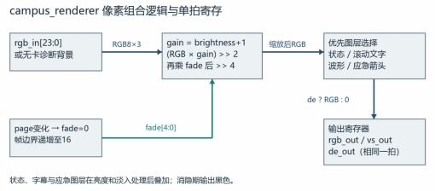
图 2-8 F7 亮度与淡入之后再叠加提示图层

图 2-8 展示图层合成的先后次序：先处理普通图片的亮度与淡入，再叠加状态、文字、波形及应急提示， 使背景调暗时提示信息仍可辨认。每个颜色分量依源码先乘亮度档 1—4 并右移 2 位，再乘淡入级 0—16 并右移 4 位。换页先黑后淡入，不是前后页交叉混合。提示图层在缩放之后叠加， 因此 BRT1 时背景变暗而文字仍清楚；波形采用双缓冲（ping-pong），在消隐期交换读写缓冲区，每 8个 PCM 有效样本抽取一点。

2.3.2.8 F8 HDMI 发送器
对应图 2-1 下中功能块，由 campus_open_hdmi 与 hdmi_phy_wrapper 组成。协议核心适配开源 hdl-util/hdmi[5]，将 F7 的 RGB 和 F9 的 PCM 组织为视频符号及音频数据岛；器件串化层输出三路数据及一路时钟。引用 HDMI 资料说明协议用途[8]，系统尚未完成协议认证。如表 2-13 所示，F8 把 RGB 与 PCM 作为协议核心输入，将并行 TMDS 符号送往器件串化层，并向顶层返回扫描坐标。像素处理与串化分属 25 MHz 和 125 MHz 时钟域，端口表体现了这两层职责的边界。

表 2-13 F8 HDMI 发送器接口

协议核心端口（campus_open_hdmi）
端口或信号 | 方向/位宽 | 作用与连接
clk_pixel, clk_pixel_x5, clk_audio, reset | 入 / 各 1 | 25 MHz 像素、125 MHz 串化、由 PCM valid 构造的音频采样时钟、复位
rgb | 入 / 24 | campus_renderer 输出，按核心坐标对齐
audio_sample_word | 入 / 2×16 | 两个声道 16 位样本；适配后的 Verilog 形式为 32位打包总线
tmds_parallel | 出 / 30 | 三个 10 位 TMDS 符号，供器件物理层
cx, cy | 出 / 当前各 10 | 顶层计算 HS 、VS 、DE 和提前一拍的取数位置
器件串化层端口（hdmi_phy_wrapper）
端口或信号 | 方向/位宽 | 作用与连接
I_pixel_clk, I_serial_clk, I_rst | 入 / 各 1 | 像素时钟、5 倍时钟、高有效串化域复位
I_tmds_channel_0,  I_tmds_channel_ 1,  I_tmds_channel_2,  I_tmds_channel_clk | 入 / 各 10 | 三路数据符号与固定时钟符号
O_tmds_ch0_p, O_tmds_ch1_p,  O_tmds_ch2_p, O_tmds_clk_p | 出 / 各 1 | 连接顶层 HDMI TMDS 器件输出

代码 10 HDMI 核心参数节选
campus_open_hdmi #(
.VIDEO_ID_CODE(1),
.AUDIO_RATE(48000),
.AUDIO_BIT_WIDTH(16),
.PIXEL_CLOCK_HZ(25000000.0),
.VENDOR_NAME("CAMPUS "),
.PRODUCT_DESCRIPTION("CampusMedia ") )

25 MHz 像素域产生 640×480 有效画面、800×525 总时序，刷新约 59.52 Hz；
125 MHz 域以器件串化资源输出。F8 的 cx/cy 反馈给顶层生成有效区与取数提前量。外部 IO 完整时序签核尚未完成，内部 STA 不替代物理输出接口的完整验证。

2.3.2.9 F9 ADPCM 解码与 PCM 输出
对应图 2-1 右下功能块，由 campus_speech 和应急音子模块 campus_audio 实现。F9 按页选择语音段并向F6 请求码字，使用IMA ADPCM 步长表恢复 16 位预测样本[6]；索引限于 0—88，预测值限制到有符号 16 位范围。静音优先输出零，应急优先输出提示音。如表 2-14 所示，F9 以页号选择语音段，通过字节地址和有效信号获取 ADPCM 数据，再向 HDMI 链路输出样本及有效脉冲。ready控制可播放条件，muted 与 emergency 参与声音选择，speech_busy 反馈给自动轮播控制。

表 2-14 F9 ADPCM 解码与 PCM 输出接口

端口或信号 | 方向/位宽 | 作用与连接
clk, rst | 入 / 各 1 | 25 MHz 像素时钟与高有效复位
page | 入 / 2 | 0 至 3 分别选择四句语音
ready, emergency, muted | 入 / 各 1 | 缓存就绪、应急抢占和静音控制
speech_byte_addr | 出 / 16 | 当前压缩字节地址
speech_byte_data, speech_byte_valid | 入 / 8 / 1 | 字缓存提供的字节及有效标记
speech_busy | 出 / 1 | 普通语句仍在播放，阻止自动轮播提前截断
valid | 出 / 1 | 48 kHz 平均采样有效脉冲
sample | 出 / 有符号 24 | 16 位预测 PCM 左移 8 位；顶层取 23:8 为HDMI16 位样本

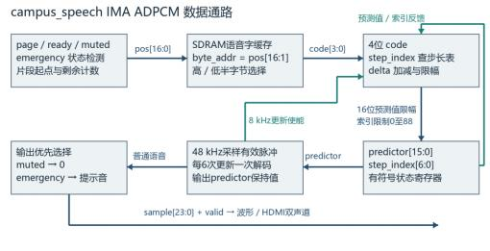
图 2-9 F9 码字解码、预测值反馈及声音选择

图 2-9 中，ADPCM 码字与当前预测器状态共同生成下一样本，预测值和步长索引反馈供下一次解码；之后由静音、应急和普通播报的选择逻辑决定输出。
8 kHz 解码样本在 48 kHz 输出端保持 6 次并复制到两个声道；sample 为左移 8位的 24 位值，顶层取 23:8 作为 16 位 HDMI 样本。F6 字节无效时不推进解码。屏幕声音指示恢复为“SOUND ON”或退出应急后，重新播报当前页；speech_busy回到 F2，使 AUTO 等待完整句子。
2.3.3 电脑辅助程序与文件输入输出
电脑承担素材准备、TD 构建、仿真及采集验证，运行时不参与图像生成或ADPCM 解码。参考 PCM 以 RIFF 格式 WAV 保存[7]，板上素材为 TF 卡中的 BMP与 VOICE.ADP。表 2-15 按素材生成、工程构建、仿真和采集检查列出辅助程序及其文件输入输出，以区分离线工具与板上硬件接口。

表 2-15 电脑辅助程序的文件输入输出

程序或应用 | 输入 | 输出或作用
make_upgrade_media.py | BMP、语音及布局参数 | 离线 TF 素材/镜像；不自动格式化实体卡
build.py / TD 6.2.1 | RTL、ADC、SDC 和 TD路径 | 位流、资源/时序报告、源文件哈希
run_tests.py / ModelSim 10.3c | 测试用例和参考数据 | PASS/FAIL 日志；本轮另导出真实 VCD
verify_speech_capture.py | 采集 WAV、解码参考PCM、位流绑定 | 四句完整相关匹配 JSON
图像分析程序 | 原 BMP、采集帧和固定ROI | PSNR/SSIM 及背景离群统计[9]
相机与音频监听 | 采集卡 USB 视频/数字音频 | 电脑显示与扬声器播放；独立于板上计算

2.3.4 仿真与验收方法

2.3.4.1 仿真工具与覆盖范围
使用 ModelSim-Altera 10.3c 完成 18 项模块 RTL 用例，均通过。波形统一由实际 VCD 按时间戳绘制，横轴为仿真时间，不代表实物耗时；VCD、断言日志与波形复核脚本随代码包提供。TD 完成综合、布局布线与 STA；公开接口模型未覆盖厂商加密控制器和物理存储时序，仍需板级验证。 这 18 项为媒体基线记录；RTC 版新增断言及受影响模块回归详见 3.9，不将不同版本的用例数量合并为一次全工程仿真。
数据对齐用例采用两组 128 字递增序列，适配后顺序误差为 0，未对齐负对照累计 254 处不匹配。该隔离模型的初始化/刷新状态输出未连接，存在 4 条端口未连接警告；相关断言仅覆盖数据对齐行为。

2.3.4.2 数据有效对齐仿真

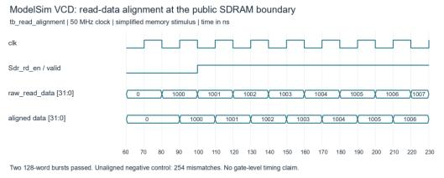

图 2-10 ModelSim 导出VCD 后绘制的数据有效对齐波形

如图 2-10 所示，在 50 MHz 时钟下对齐原始返回数据与采样有效信号后，有效周期内的递增数据顺序保持一致。完整用例核对两组 128 字数据，顺序误差为 0；未对齐负对照出现 254 处不匹配，说明接收逻辑必须同时处理数据与有效信号的时序关系。

2.3.4.3 BMP 二倍最近邻映射仿真
向 bmp_read 输入具有坐标编码的 24 位 BMP 扇区，分别测试 320×240 与640×480。图 2-11 截取小图的首批输出，scale_two 为 1；仅在 pixel_valid 有效的采样周期比较像素，忽略无效周期数据。

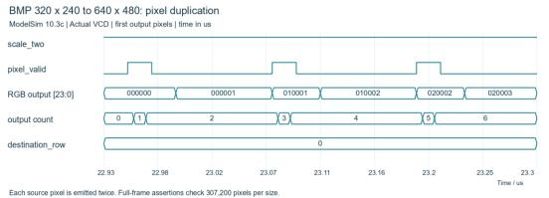
图 2-11 小图二倍最近邻映射波形

图 2-11 中，有效脉冲覆盖连续两个时钟周期，输出计数逐次增加，反映同一源像素重复输出。完整用例对两种输入尺寸分别核对 307200 个输出像素，并检查行重复和跨扇区边界，结果均通过；整帧正确性由断言结果支持，局部波形用于解释映射过程。

2.3.4.4 四页缓存与末页回绕仿真
在 sd_card_bmp 公共接口驱动扫描、写完成及帧事件，预载四个独立帧槽。
图 2-12 展示预载后连续手动切换，内部索引 0—3 分别对应界面第 1—4 页。

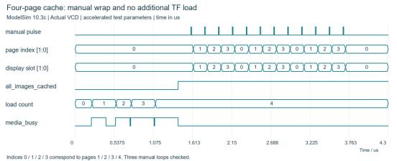
图 2-12 四页缓存与手动回绕波形

page与disp保持一致，索引3后回到0；loads在四次预载后恒为4，media_busy不再启动读卡。断言覆盖三轮手动回绕及两轮自动回绕， 证明用例范围内切页复用缓存而非再次加载 TF 卡。

2.3.4.5 TF 语音预载与共享存储仿真
联 合 voice_tf_loader 、 voice_sdram_gateway 、 voice_word_cache 与campus_speech，使用公开存储/FIFO 模型，插入刷新和视频访问竞争。图 2-13 展示预载提交后四页播报的总体顺序。

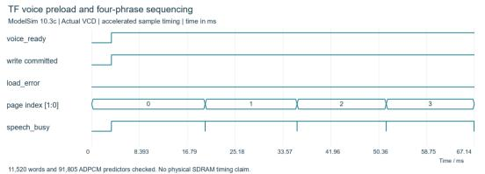
图 2-13 语音预载与四句播报波形

断言逐字核对 11520 个 32 位存储字，并将四句共 91805 个 ADPCM 预测器值与参考序列逐样本比较，均通过；另检查刷新期间仲裁、语音数据不流入图像返回、静音与应急优先级。模型不等同于器件级 SDRAM 时序仿真，横轴也不代表实板播报时长。

2.3.4.6 亮度与十六帧淡入仿真
向 campus_renderer 驱动合成帧事件和页码变化，固定普通图像区域坐标。
图 2-14 截取一次换页后fade 从 0 逐帧递增至 16 的过程，DE 输出与输入保持对齐。

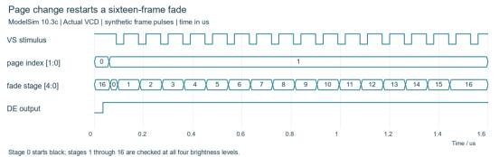
图 2-14 换页十六帧淡入波形

完整断言在四档亮度下分别核对 16 级 RGB 输出，覆盖换页后从黑色重新开始、计数饱和、淡入期间再次换页及消隐输出黑色等情况。状态栏、应急和无卡分支不受普通图片淡入控制。该实现属于新页面淡入， 未实现前后页面交叉混合。

2.3.4.7 无卡按键与跨域状态仿真
将介质初始化、图片就绪与扫描有效保持为 0，向低有效按键输入短按和长按激励，观察亮度、应急、静音、间隔及像素域邮箱。图 2-15 展示无卡情况下控制仍可响应。

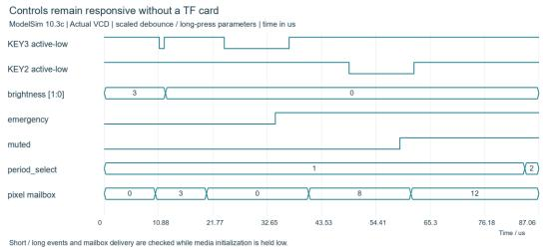
图 2-15 无卡交互与状态邮箱波形

短按 KEY3 使亮度索引由 3 变 0；长按 KEY3 只触发应急而不叠加短按，长按 KEY2 触发静音，长按 KEY4 改变间隔。displayed 在帧事件后接收一致状态；该检查不替代真实亚稳态或板上按键验证。

2.3.5 RTC 与演练参考扩展
图 2-16 在 F1—F9 媒体链路之外补充 F10—F14。白色按键先进入设置路由，配置经校验后交给演练计时器；DS3231 提供有效本地时间，计时器在应急启动时锁定参考完成时刻。状态先在 100 MHz 域格式化，再通过 448 位邮箱于像素帧边界提交，最终与既有图像、语音和 PCM 波形共同输出。

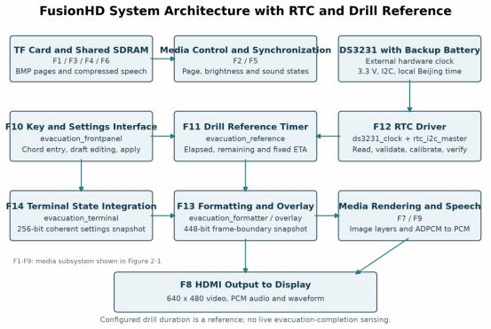
图 2-16 RTC 与演练参考扩展及媒体子系统连接

2.3.5.1 F10 按键路由与设置编辑
evacuation_frontpanel 对 KEY2、KEY4 组合长按进行捕获，并在全部按键释放稳定后解除捕获，避免进入设置时误触翻页或切换 AUTO。普通模式保留原有操作；编辑时 KEY4 选择下一项、KEY2 增加、KEY3 减少，长按 KEY4 应用，组合长按取消草稿。参数提交由 evacuation_terminal 集中处理，暂不写入非易失存储。如表 2-16 所示，事件路由区分普通媒体控制和编辑控制。

表 2-16 F10 按键路由接口

接口 | 方向/位宽 | 含义
clk, rst, key_next, key_auto, key_config | 入 / 各 1 | 100 MHz 、 复 位 、 板 面KEY2/4/3
editing | 入 / 1 | 决定事件送往普通控制或编辑路径
normal_next / auto / brightness / mute / period / emergency | 出 / 各 1 | 普通媒体控制事件
chord, edit_next,  edit_increase, edit_decrease, edit_save | 出 / 各 1 | 设置入口、选项、加减与应用脉冲

2.3.5.2 F11 参数校验与演练计时
evacuation_reference 接收提交后的场所与演练数据。楼层范围为−20 至200 ，层高为 0.1 至 20.0 m，距地高度为−100.0 至 2000.0 m，演练参考时长为 1 至 7200 s。楼层、层高和距地高度独立填写，用于实际部署标识；本版不要求三者满足乘积关系，也不通过高度自动推导撤离时长。启动时须已有有效配置， 应急期间拒绝重配。如表 2-17 所示，RTC 快照与相对计时输入分离。
表 2-17 F11 演练计时接口

接口 | 方向/位宽 | 含义
config_commit, site_in,  floor_in | 入 / 1 、2、带符号 10 | 配置提交、场所、楼层
storey_dm_in, height_dm_in, duration_in | 入 / 8、带符号 16 、14 | 两个高度以 0.1 m 编码，时长以秒编码
rtc_update / rtc_fault, rtc_hour / minute / second | 入 / 1 、 1 ；5 、6 、6 | 已核验的原子RTC 快照及失效指示
start, stop | 入 / 各 1 | 应急边沿启动或停止参考计时

接口 | 方向/位宽 | 含义
config_valid, active,  remaining_s, elapsed_s | 出 / 1 、1 、14 、32 | 有效配置、活动状态、剩余及已用秒数
eta_valid, eta_sod,  eta_next_day | 出 / 1 、17 、1 | 固定参考完成时刻、跨日标记

相对计时由 FPGA 周期计数产生，不依赖 RTC 每次轮询推进。有效 RTC 下，启动本地时间与已配置时长相加并锁存，跨越午夜时同时给出次日标记。RTC 失效则不显示有效绝对完成时刻，但已配置时长的相对计时仍可工作。剩余时间到零后饱和，已用时间继续增加，红色超时提示、箭头和声音均保留； 零值不表示人员已经安全。

2.3.5.3 F12 DS3231 驱动与错误恢复
DS3231 通过 I2C 访问时分秒、控制和状态寄存器[ 11] 。rtc_i2c_master 以 50 kHz 开漏信号完成随机读、重复起始与多字节写； 事务超过 10 ms 时终止，并提供九时钟总线恢复路径。ds3231_clock 按 4 Hz 读取 00h 至 0Fh，核验 BCD、OSF和 EOSC 后发布时分秒，兼容 12/24 小时格式。没有联网校时或自动时区转换，首次按北京时间人工设置，此后直接读回该本地时间。如表 2-18 所示，写入完成还须通过回读核验。
表 2-18 F12 RTC 驱动接口与诊断

接口或状态 | 方向/位宽 | 含义
set_time, set_hour,  set_minute, set_second | 入 / 1 、5 、6 、6 | 提交人工校时请求
valid, update, rejected, set_verified | 出 / 各 1 | 有效快照、更新、拒绝与校时回读成功
hour, minute, second, fault_code, busy | 出 / 5 、6 、6 、3 、 1 | 时间字段、诊断及校时忙状态
scl, sda | 双向 / 各 1 | 开漏 I2C；仅驱动低或高阻
异常码 1 / 2 / 3 | 显示状态 | 通信失败 / 时间与振荡状态异常 / 校时回读不匹配

校时依次写入时间、控制和状态寄存器，再读取并比较目标时间或其后一秒；失败时保持无效，不能用 FPGA 软件时间掩盖 RTC 故障。读到振荡停止或非法格式时显示待校准；模块通信恢复后可重新轮询。驱动的解码、比较和发布拆成流水级，以缩短内部组合路径。器件规格中的标称精度不能替代本板精度实测。

2.3.5.4 F13 数字格式化与显示叠加
evacuation_formatter 在 100 MHz 域把二进制字段转换为十进制显示码，并将原快照与对应数字共同提交。evacuation_overlay 在像素域按坐标生成中文设置、场所信息、 RTC 诊断和演练提示。图层组合不增加额外像素延迟， 真实 PCM波形保留在底部 y=457—471 条带；显示回归检查有效信号和叠加像素对齐。如表 2-19 所示，两模块以 448 位已格式化快照衔接。
表 2-19 F13 格式化与叠加接口

模块与接口 | 方向/位宽 | 作用
formatter: source / formatted | 入 256 / 出 448 | 包含原始状态及匹配十进制数字的完整载荷
overlay: x, y, state, emergency | 入 10、10、448、1 | 像素位置、稳定快照与应急优先级
overlay: enabled, rgb | 出 1 、24 | 是否覆盖及覆盖像素，未覆盖时保留媒体层

2.3.5.5 F14 顶层集成与跨域提交
evacuation_terminal 统一管理草稿、提交、校时和应急边沿；本版 top 显式选择 USE_RTC=1，软件时钟分支仅用于兼容工程。terminal 输出 256 位载荷，经formatter 扩展到 448 位，再由 evacuation_mailbox 在帧边界提交至视频域。数码管扫描迁移到 100 MHz 源域并调整分频参数，消除相关跨域保持路径，同时保持原扫描频率。如表 2-20 所示，媒体控制事件和新增显示数据各走独立接口。

表 2-20 F14 终端集成接口

接口 | 方向/位宽 | 作用
clk, rst, key_next, key_auto, key_config, emergency | 入 / 各 1 | 源域控制及应急反馈
normal_next / auto / brightness / mute / period / emergency | 出 / 各 1 | 送入媒体控制器的互斥事件
rtc_scl, rtc_sda | 双向 / 各 1 | 连接外部 RTC
display_data | 出 / 256 | 设置、时钟、计时及诊断原始载荷
formatter →  evacuation_mailbox →  renderer | 内部 / 448 | 数字与状态一起提交，避免字符跨帧撕裂

完整顶层和新增模块随工程包提供。时钟保持与场所参数保存是不同功能：备用电池仅维持 DS3231 走时，场所、楼层、层高、距地高度及演练时长仍在 FPGA寄存器中，KEY1 复位或断电后清除；本版没有调用模块上的 EEPROM。

第三部分 完成情况及性能参数

3.1 整体介绍
系统由开发板、TF 卡、DS3231 模块及独立显示器组成。图 3-1 与图 3-2 为RTC 集成版实拍；电脑不参与运行时媒体处理。
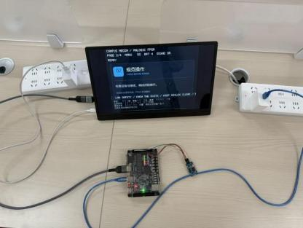
图 3-1 RTC 集成版独立显示器直连全景

3.1.1 板卡连接与 TF 卡槽
图 3-2 展示 RTC 模块接入后的板卡正反面及 TF 卡槽位置。

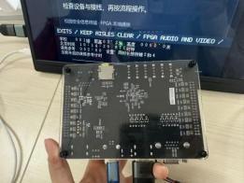
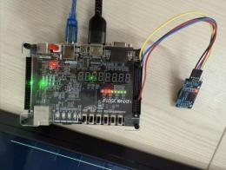
图 3-2 板卡正面与外接 RTC（左）及背面 TF 卡槽（右）

图 3-2 左侧为板卡与 DS3231 模块：黑色 HDMI 线接 HDMI B，蓝色线接USB-JTAG；右侧为背面 TF 卡槽。照片保留实际屏幕与接线内容，原始文件及摘要随附件归档。

3.2 工程成果
如表 3-1 所示，工程成果按 RTL、素材、配置及验证记录区分，便于将可重建的设计文件与可核查的实测证据对应。成果范围以实际实现和归档记录为准，后续扩展不计入已完成功能。

表 3-1 工程成果与完成范围

类别 | 完成范围
机械 | 使用板卡现有亚克力结构，无自研机械机构
电路 | 采用 HX4S20C 现有板卡，完成引脚约束和 FPGA 逻辑集成
RTL 及素材 | 完成 F1—F9 功能与 BMP/ADPCM 素材，源码和位流摘要归档
显示与验证 | HDMI 直连显示器；USB 采集链路用于此前量化测试

3.2.1 机械成果
机械成果为开发板原有 PCB 及亚克力保护结构，未另行设计机壳或运动机构。系统全貌见图 3-1，板卡正反面见图 3-2。

3.2.2 电路成果
在 HX4S20C 板卡上完成 TF 卡、共享 SDRAM 、HDMI 与 DS3231 接口集成。图 3-2 展示板卡接线，RTC 与显示器接口近照见图 3-6；四线连接见表 3-8。

3.2.3 软件与 RTL 成果
完成 F1—F14 逻辑、离线素材工具及 TD 工程，运行时不依赖电脑生成媒体。设置页与应急界面见图 3-10、图 3-11；源码及构建入口见随包提交清单。

3.3 版本绑定与直连实拍验证
表 3-2 及 3.4—3.8 节保留媒体基线的历史验证与对照，绑定下列位流；固定ROI 零差异、长测次数及原预算时序不直接归属于 RTC 版。3.3.1 另列 RTC 版新版实拍，其位流、资源、时序和数字采集结论见 3.9 节。
b12c0d131a2af11b115967a69d80d1a2c81a6a1648a9b7af23db01c069131079
如表 3-2 所示，媒体基线位流的验收同时覆盖图像、语音、交互、连续运行与配置回读。各证据绑定同一固化版本；连续采集反映指定链路内的运行结果，不能直接替代独立显示器的长时间量化测量。

表 3-2 媒体基线版验证证据

验证项 | 媒体基线证据
模块仿真 | 18 项通过；包含两种尺寸逐像素、四句91805 样本和共享存储模型检查
数据对齐仿真 | 两组 128 字顺序误差 0；未对齐负对照 254 处不匹配
图像及中文播报 | 35 s 初测及 35 s 重启后采集；四页固定 ROI 与 PC 基准逐值一致，四句完整相关匹配
按键回归 | 操作者确认手动回绕、四档亮度、静音恢复、应急进入退出
2 s 最短档 | 40 s 完整匹配 13 句，顺序正确，实际相邻起始间隔 2.806—2.990 s
无卡普通/应急 | 30 s 普通音频近数字静音；12 s 应急文字/箭头/有效音频检查，操作者确认可听
连续运行 | 1799.97 s；360/360 抽样有效；89 次 4→ 1 回绕
固化与恢复 | 626777 字节配置区回读一致；操作者断电 10 s 再开机，自动恢复图片与四句播报

1799.97 s 录制中，四句完整匹配 89 、89、90 、89 次，最低相关系数 0.886；相邻起始间隔 5.040000—5.040125s。360 幅抽样中，3 处背景 ROI 均未检出离群像素。数据反映一次室内采集的指定样本，音频相关性不等同于主观音质评分。
混合分辨率实板记录属于稳定基线 v6；媒体基线版使用四张高清素材回归。两版 RTL 相同，两种尺寸另有逐像素模块仿真，测试结果按实际版本与素材分别归档。 新版 RTC 改变了顶层、显示和按键逻辑， 与该媒体基线不再具有相同RTL。

3.3.1 RTC 集成版独立显示器实拍
新版实拍材料包含 6 张照片和 173.27 s 手机视频，展示 DS3231 外接、HDMI直连、参数设置及应急计时。文件与 SHA256 摘要随附件归档。实拍用于功能展示，不替代位流回读、时序分析及数字采集的量化记录。

视频记录显示端等待信号、普通图片播放、参数设置及应急箭头。原声保留现场解说与板卡中文播报，操作者回放确认二者均清楚；本次未对手机收音重新作完整语音相关性或主观音质评分。
视频未连续覆盖正常播放、完整断电等待及再次开机的全过程， 也未完整覆盖两分钟演练， 因而不用于新增断电保时或计时精度结论。独立显示器的 PSNR/SSIM、功耗及长期稳定性仍未单独量化。画面时间数值表示现场校时状态，不据此评估绝对走时精度。

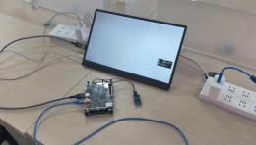
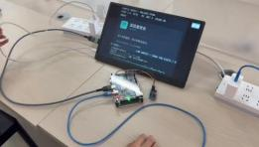

（a）20 s：显示端等待信号 （b）45 s：图片与 RTC 状态

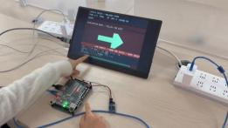
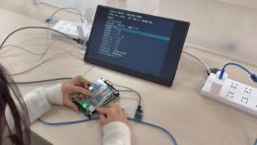

（c）80 s：使用者设置界面 （d）150 s：应急箭头与计时
图 3-3 RTC 版手机原始视频抽帧（时间为文件内位置）

图 3-3 取自原视频 20 、45 、80 和 150 s，用于展示等待信号、图片播放、设置及应急状态；时间标记不是启动耗时。原始录制另行归档。

3.4 媒体基线版四页输出

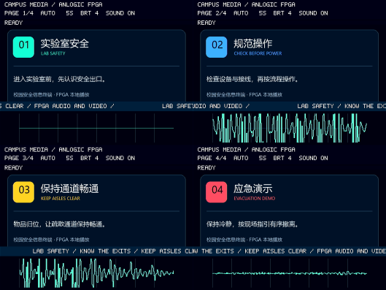

图 3-4 媒体基线版断电恢复后的四页 USB 采集，按第 1 至 4 页排列

图 3-4 按第 1 至 4 页展示固化版界面与对应内容，四幅画面由原始采集帧拼版，未修改文字或波形。采集开始时系统已进入播放状态， 记录用于核验断电恢复后的输出，不用于计算启动耗时。测试使用正常 TF 卡中的既有素材。

3.5 无卡诊断与应急输出

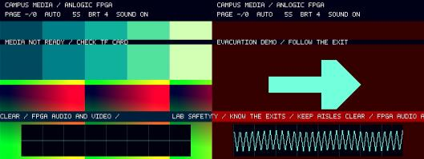
图 3-5 媒体基线位流 SRAM 无卡测试：诊断与应急原始 USB 采集

图 3-5 左侧为介质未就绪诊断，右侧为同一无卡条件下的应急箭头，说明素材不可用时诊断与应急控制分支仍可响应。普通模式超时后显示 MEDIA NOT READY / CHECK TF CARD ，30 sPCM 峰值绝对值不超过 2；应急模式显示箭头与提示文字，12 s 音频 RMS 约 1674（按 16 位有符号 PCM 样本计算，幅值基准为 32768），操作者确认可听到提示音。测试通过无卡条件下重新下载位流至SRAM 完成，验证范围不包含无卡 Flash 冷启动、坏卡、文件损坏或热插拔。

3.6 图像质量与采集链路对照
四页 FPGA 输出与 PC 参考源使用同一采集卡，以 640×480、30 fps YUYV422输入及 FFV1 封装记录，并按相同规则提取 PNG。每页选取 x=0—639、y=100— 329 的固定 ROI，共 147200 像素，四页合计 588800 像素。表 3-3 给出逐像素比较及质量指标：FPGA 与 PC 采集结果无差异，而相对原始 BMP 的 PSNR 与 SSIM仍反映输出和采集转换的综合影响。

表 3-3 四页图像质量与 PC 采集对照

页码 | 当前采集 RGB PSNR | 亮度 SSIM | 相对 PC 采集 ROI 差异
1 | 21.77 dB | 0.7313 | 0 / 147200 像素
2 | 22.19 dB | 0.7326 | 0 / 147200 像素
3 | 21.85 dB | 0.7363 | 0 / 147200 像素
4 | 22.13 dB | 0.7325 | 0 / 147200 像素

在指定采集配置与固定 ROI 内，两路结果逐像素一致，相对原始 BMP 的PSNR/SSIM 也相同。RGB PSNR 按 ROI 计算；亮度 SSIM 采用 11×11 窗口、标准差 1.5[9]，未进行配准、亮度归一化或逐图拟合。该结果与发送前 RTL 逐值仿真相互补充，但不构成物理 HDMI 信号逐位一致性的证明。
3.6.1 图像范围诊断与质量边界
PC 参考源输出的灰阶 0 、8 、16 、24 在采集后均映射为 0 ，219 及以上映射为 255，表明该输出—采集—转换链路存在截断。PC 的 HDMI 输出与桌面显示均为 640×480、60 Hz，FPGA 刷新率约 59.52 Hz。GPU 范围设置未单独校准，因此不能将全部误差归因于某一部件。表 3-4 通过预设范围模型比较 PSNR 与 SSIM的变化，用于评估范围假设的敏感性。

表 3-4 固定范围模型敏感性分析

固定范围模型 | 四页 RGB PSNR | 四页亮度 SSIM
保留原采集 | 约 21.77—22.19 dB | 约 0.7313—0.7363
假设有限范围再扩展 | 18.71—18.99 dB | 0.3347—0.3478
额外扩展的逆映射 | 28.97—29.86 dB | 0.9813—0.9820

表 3-4 后两行采用相同素材及预设范围模型，仅用于分析范围假设，不代表完成校准。有限范围扩展降低了相关指标， 逆映射虽有改善，但无法恢复已截断的暗部信息。主要评价仍采用未经归一化处理的原始采集结果。

3.7 资源占用与时序分析

3.7.1 物理实现资源
如表 3-5 所示，ROM 版、共享 SDRAM 版与媒体基线版采用同一组资源类别进行比较。语音迁移明显减少 BRAM9K 占用，同时增加控制与解码相关逻辑；保持修订再增加 44 个 LUT，资源节省与实现代价需共同评价。 本表前三行为媒体子系统演进，最后一行为 RTC 与演练集成版；两类变化分别统计。

表 3-5 各版本物理实现资源对比

实现版本 | LUT | REG | BRAM9K
此前 ROM 播报版 | 6224 | 2646 | 52
SDRAM 稳定基线v6 | 7936 | 3602 | 6
媒体基线版 | 7980 | 3602 | 6
RTC 与演练集成版 | 13314 | 5642 | 6

媒体基线的 LUT 占用 40.71% ，REG 占用 18.38% ，DSP 为 4 个；RTC 版分别为 67.93% 、28.79%和 5 个 DSP ，BRAM9K 仍为 6 块。媒体存储迁移较 ROM版释放 46 块 BRAM9K，即 51.75 KiB；集成 RTC 与演练逻辑后较媒体基线增加5334 个 LUT 、2040 个 REG 和 1 个 DSP。功能范围不同，应同时说明块存储节省与新增逻辑代价。

3.7.2 保持路径修订与同预算复核
依据 TD 命令手册[ 10]，在默认 0.100 ns 保持不确定性的基础上额外增加0.100 ns，并于布线后执行 fix_hold 。RTL 与配置时钟频率保持不变，仅调整保持时间的物理优化策略。如表 3-6 所示，同一最终布线按原预算复核时保持裕量为+0.124 ns，较基线 v6 的+0.014 ns 提高 0.110 ns；采用额外预算时裕量为+0.024 ns。改进量按相同预算比较，额外预算结果用于检查更严格条件。

表 3-6 建立与保持裕量复核

对象与预算 | 建立裕量 | 保持裕量
稳定基线 v6，原预算 | +0.293 ns | +0.014 ns
媒体基线版，原预算复核（主口径） | +0.293 ns | +0.124 ns
媒体基线版，额外 0.100 ns 保持预算 | +0.293 ns | +0.024 ns

最差保持路径位于基线 v6 的波形 RAM 读地址。物理修复增加44 个 LUT，十条最差终点及完整起止点另存审查 JSON。
STA 覆盖 Slow/Fast 库角，未列数值温压及速度等级（Speed 为 NA）。99.58%为内部路径覆盖率，不能替代外部 IO 签核；配置时钟不代表实测最高频率，温压及全终端兼容性仍需验证。 本段 99.58%属于媒体基线；RTC 版内部 STA 覆盖率为 99.72%。

3.8 难点解决与实现贡献
如表 3-7 所示，各问题按现象、修订及回归证据组织， 覆盖首字接收、数据对齐和保持路径；验证结合模块、时序及实板结果。

表 3-7 主要问题定位与修订验证

问题 | 定位及修订 | 验证
预载末尾不足突发 | FIFO 复位释放期过早确认首字；增加8 个存储周期等待 | 强化 FIFO 模型与 11520字预载检查；真实四句音频匹配
图片彩点与横向错位 | 刷新保持、在途返回分流、写完成提交、FIFO 提前量分别处理 | 源码边界模型、固定 ROI、无卡及 30 分钟抽样
状态与页码跨域 | 24 位稳定快照加翻转应答，在帧边界生效 | 控制仿真与实板手动、亮度、应急回归

本作品实现了国产 FPGA 资源约束下的系统集成、共享存储仲裁及跨域状态提交。器件 IP 与参考代码均保留来源；AI 辅助开发和文档整理，结论以源码、日志及实物验证为据。

3.9 RTC 与演练集成版验证

本节所有标为 RTC 版的固化和数字采集结果绑定以下位流 SHA256，源文件及约束摘要随构建清单归档。此前媒体基线图像对照与长测保留在 3.3—3.8 节，不能作为本版新增逻辑的替代验收。
cd4d30e1b123f7b3853b4993c31bbd69c336de7707c4237e05c7d8f0547f3118

3.9.1 接线与配置范围
表 3-8 列出实际四线连接。模块使用 3.3 V，与 FPGA 共地；32K 和 SQW 悬空。CR2032 为不可充电电池，模块的充电支路需断开并保留备用供电路径；本次支路处理由操作者确认，未独立完成电流测量。时间保持功能成功不等于充电支路已通过电气安全认证。
表 3-8 DS3231 四线接法

模块端 | 板端 | 约束或电源
SCL（黄） | J1.1 ，VGA 端第一对内侧 | FPGAD14
SDA（蓝） | J1.2 ，VGA 端第一对外侧 | FPGA G11
VCC（红） | J1.29，第十五对内侧 | 3.3 V
GND（黑） | J1.30，第十五对外侧 | 公共地

图 3-6 展示 DS3231 四线连接与独立显示器 HDMI 接口。实拍可核对模块和插接位置；充电支路处理及电气边界仍按表 3-8 前的说明。

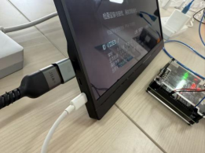
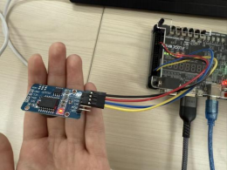
图 3-6 DS3231 模块四线接入（左）与显示器 HDMI 接口（右）

3.9.2 仿真与板级回归
表 3-9 分别列出模块断言、显示逐像素检查、实板采集和操作者确认， 避免将多个层级的通过数量混为单一覆盖率。DS3231 仿真模型保留寄存器状态，但不模拟电池、电压切换、温度或真实晶振误差。
表 3-9 RTC 与演练验证证据

项目 | 结果及证据范围
RTC 协议与校时 | ModelSim 26 项断言通过；零错误与零警告
设置与 RTC 联动 | ModelSim 14 项断言通过；零错误与零警告
显示与波形 | 614400 像素、296960 次叠加对齐比较通过； 2300 个可见 PCM 波形像素
受影响媒体回归 | 基础媒体控制、亮度和转场三组用例通过
实板操作 | 操作者确认设置编辑、RTC 走秒、应急箭头、倒计时及固定参考完成时刻
RTC 应急连续采集 | 12 个逐秒画面时间依次增加，参考完成时刻保持不变；音频 RMS 约−25.83 dBFS
两分钟倒计时（前序软件时钟版） | 逐秒 120 帧覆盖剩余 120 至 1，随后到零并持续超时提示；作为参考计时器历史证据，不冒充 RTC 版完整倒计时实测
配置固化 | 626777 字节回读与写入二进制逐字节一致
短时断电恢复 | 16:28:35 → 16:30:12，RTC 与录像间隔均 97 s；恢复后 106 个逐秒采样继续走时

图 3-7 为 RTC 版真实数字采集，显示普通图片、硬件 RTC 及底部 PCM 波形。场所参数为按键功能测试值， 不是实际测绘或演练测量值；图 3-1、图 3-2 及
图 3-6 补充展示本版外接模块与独立显示器接线。

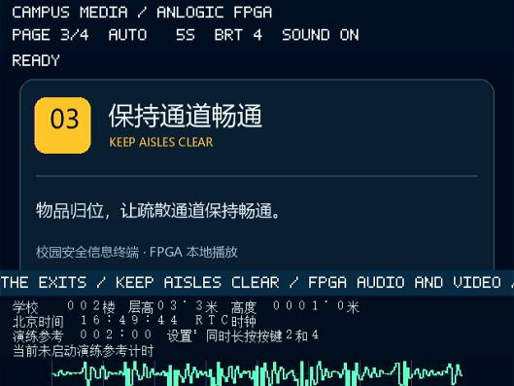

图 3-7 RTC 版普通播放与底部真实 PCM 波形

图 3-8 与图 3-9 给出同一短时关机/开机录制中的两个原始画面。RTC 增加97 s，与视频帧时间差一致；中间96 个逐秒抽样为黑屏，操作者确认模块 POWER灯熄灭。显示中断包括启动延迟，不能当作精确 VCC 断电时长，且本次记录短于计划两分钟。该结果支持一次短时保时，尚不支持长期电池寿命、频率精度或多次断电统计结论。

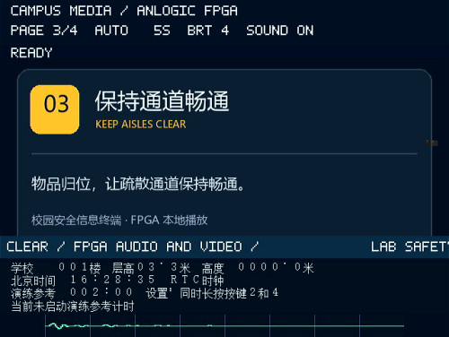

图 3-8 短时断电前最后有效画面 16:28:35

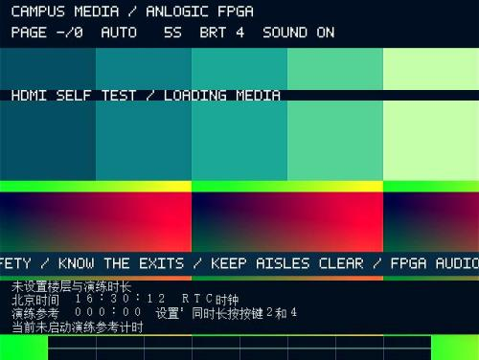

图 3-9 短时断电后首个恢复画面 16:30:12

图 3-10 与图 3-11 来自 RTC 版数字采集，分别展示设置页与应急参考计时。记录覆盖组合按键进入、应用退出、应急及返回普通播放。新版手机视频另外展示独立显示器操作，保留完整顺序及原声；它与短时断电数字采集为不同记录，不能相互替代。
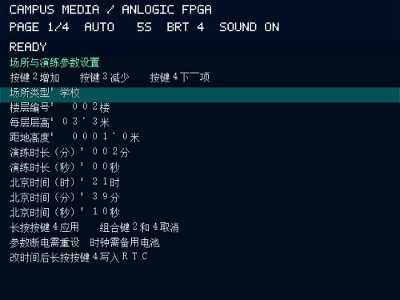

图 3-10 RTC 版场所参数与本地时间设置页

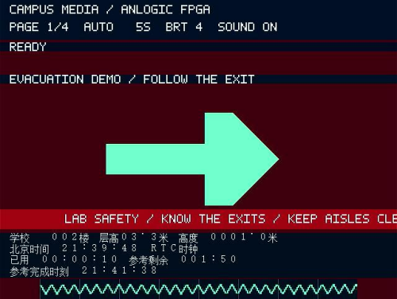

图 3-11RTC 版应急箭头与固定参考完成时刻

3.9.3 物理实现与时序
RTC 版在额外 0.100 ns 保持预算下完成布局布线，建立裕量+0.132 ns、保持裕量+0.035 ns，内部 STA 覆盖率 99.72%。资源见表 3-10。该版修改了 RTL 和相关扫描时钟域，不属于 3.7 中仅改变物理优化策略的媒体基线对照；不将两种实现的裕量差直接解释为 RTC 性能提升。
表 3-10 RTC 集成版物理实现资源

资源 | 用量 | 相对媒体基线变化
LUT | 13314 / 19600 ，67.93% | +5334
REG | 5642 / 19600 ，28.79% | +2040
BRAM9K | 6 / 64 ，9.38% | 0
DSP | 5 / 29 ，17.24% | +1
PLL | 2 / 4 ，50.00% | 0

STA 结果限于指定器件、约束与工具报告。外接 I2C 上升沿、板级电压裕量、电池充电支路及温压条件没有通过独立仪器测量， 不以内部路径覆盖率替代板级电气签核。

3.9.4 新版连续运行与验证边界
RTC 版连续采集 1799.96 s，逐秒核对 1800 个 RTC 时间样本，五秒图像抽样 360 幅，识别四页并记录 89 次末页回绕。四句中文语音完整相关匹配次数依次为 89 、89 、89 、89，最低相关系数 0.906。结果见表 3-11，绑定本节 RTC 位流。
表 3-11RTC 版连续运行验收

检查项 | 本次结果
录制时长不少于 1799 s | 通过
逐秒 RTC 字段均有效 | 通过
RTC 相邻推进与采集间隔误差不超过 1 s | 通过
四页均被识别 | 通过
末页回绕不少于 80 次 | 通过
五秒抽样状态栏逐字形一致 | 通过
背景抽样 ROI 未检出离群像素 | 通过
每句完整语音匹配不少于 85 次 | 通过
语音页序正确 | 通过
无漏句导致的起始间隔异常 | 通过

本次为一块板卡、正常 TF 素材、室内条件下的一次连续运行。图像按既定ROI 抽样，不能排除抽样间短暂异常；语音相关匹配不等同于主观可懂度或零瞬态毛刺。长时间 RTC 精度、反复电源循环、损坏介质、参数非易失保存及实际人员撤离检测均不属于已验收范围。
参考完成时刻仅由启动时间与演练时长相加得到，不随险情、拥堵或人员移动变化，不保证实际灾害中的安全撤离时间。

第四部分 总结

4.1 可扩展之处
后续可评估双线性插值：两行 640 像素 RGB888 缓存需 3840 字节，BRAM9K容量下界为 4 块；双路交叉淡化需 7680 字节、至少7 块，可利用已释放的 51.75 KiB 资源。
按 32 位字估算，双路平均读带宽约 146.29 MB/s，占 200 MB/s 理想上限的73. 14%，有效扫描峰值达 200 MB/s，需行缓存预取并核验刷新与语音竞争后的余量。
当前仍为最近邻放大及新页淡入。后续可扩展通用 FAT、图像尺寸与终端兼容性，并补测启动耗时、功耗、温压裕量、参数非易失保存、反复断电保时及基准时钟精度。

4.2 心得体会
共享存储降低片上资源占用，同时增加仲裁与跨时钟验证复杂度。源读取结束、FIFO 首字接收、突发完成和显示提交属于不同事件，应分别建模。初始简化模型未覆盖复位释放延迟，语音匹配异常促使补充模型与硬件等待机制；图像坐标则通过原素材逐值比较核验。
采集、监听与范围转换均可能影响观测结果， 因此板上处理与电脑播放链路应分别评价。通过稳定版本保留、候选隔离和位流关联归档， 可使模块回归、连续运行及配置回读结果对应到明确的实现版本。
RTC 与演练扩展表明，绝对时间、相对计时、场所参数与媒体播放应采用不同的有效性条件。通过独立 RTC、单调计时及一致快照提交，能够在保持图片与中文播报的同时提供演练参考；参数持久化和长期可靠性仍需后续独立验收。

第五部分 参考文献

[1] 上海安路信息科技股份有限公司. 全国大学生嵌入式芯片与系统设计竞赛2026 年 FPGA 赛道选题指南（安路）[Z]. 2026.
[2] 杭州康芯电子有限公司. HX4S20 开发资料及竞赛选题指南[Z]. 2026.
[3] 上海安路信息科技股份有限公司. Tang Dynasty 开发工具及随附 IP 资料[CP]. 6.2.1.
[4] Microsoft. BITMAPINFOHEADER structure[EB/OL].
https://learn.microsoft.com/en-us/windows/win32/api/wingdi/ns-wingdi- bitmapinfoheader.
[5] hdl-util. hdmi FPGA 音视频发送开源工程[CP/OL]. https://github.com/hdl- util/hdmi.
[6] Interactive Multimedia Association. Recommended Practices for Enhancing Digital Audio Compatibility in Multimedia Systems, Revision 3.00[Z]. 1992.
[7] Microsoft. Resource Interchange File Format (RIFF)[EB/OL].
https://learn.microsoft.com/en-us/windows/win32/xaudio2/resource-interchange-file- format--riff-.
[8] HDMI Licensing Administrator. HDMI Specification 1.4b[EB/OL]. https://www.hdmi.org/spec/hdmi1_4b.
[9] Wang Z, BovikA C, Sheikh H R, et al. Image Quality Assessment: From Error Visibility to Structural Similarity[J]. IEEE Transactions on Image Processing, 2004, 13(4): 600-612.
[10] 上海安路信息科技股份有限公司. Tang Dynasty TCL Command User Guide, SWUG105[V2024. 11]. TD 工具随附文档.
[11] Analog Devices. DS3231 Extremely Accurate I2C-Integrated RTC/TCXO/Crystal, Rev. 10[DB/OL]. https://www.analog.com/media/en/technical-documentation/data- sheets/DS3231.pdf.

